天门市多宝镇一中2014-2015学年上学期12月月考九年级物理试题及答案
一．选择题。（共24分，其中10， 11为多选，每题3分）
1.下列现象中，利用做功使物体内能增加的是 ( )
A.铁块放在炉火中烧红了 B.烧开水时，壶盖被水蒸气顶起来
C.木工用锯锯木条时，锯条发烫 D.冬天，人们在太阳光下取暖
2.一杯酒精减少一半后，则 ( )
A．热值和比热容都不变 B．热值减半、比热容不变
C．热值和比热容都减半 D．热值不变、比热容减半
3.下图是单缸四冲程内燃机的四个冲程的示意图，符合内燃机的工作循环顺序的是 （ ）
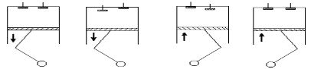
甲 乙 丙 丁
A．丙、丁、乙、甲 B．乙、甲、丁、丙 C．乙、丁、甲、丙 D．甲、乙、丙、丁
4.用丝绸摩擦过的玻璃棒去靠近甲、乙两个轻小物体，结果甲被排斥、乙被吸引。由此我们
可以判定 （ ）
A．甲带正电，乙带负电 B．甲带负电，乙带正电
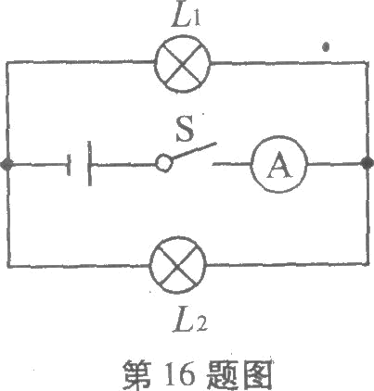
C．甲带负电，乙不带电或带正电 D．甲带正电，乙不带电或带负电
5. 某同学利用图示电路研究并联电路电流的规律。闭合开关S再迅速断开，发现接通电路的短时间内，两只小灯泡均发光，电流表的指针正向偏转超过最大刻度。产生这种现象的原因可能是( )
A．小灯泡发生短路 B．小灯泡发生短路
C．电流表使用的量程小了 D．电流表的接线柱接反了
6. 电控调光玻璃能根据光照强度自动调节玻璃的透明度，其原理是：光照增强，光敏电阻Rx阻值变小，施加于玻璃两端的电压降低，玻璃透明度下降，反之则玻璃透明度上升，若电源电压不变，R₀是定值电阻，则下列电路图中符合要求的 （ ）
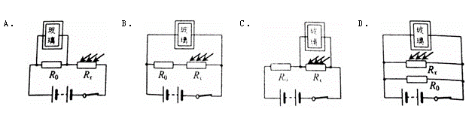
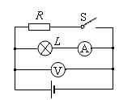
7.如图所示的电路中，电源电压恒定不变，当开关S闭合时（ ）
A.电压表示数变小，电流表示数变小，灯变暗
B.电压表示数变大，电流表示数变大，灯变亮
C.电压表示数不变，电流表示数变小，灯变暗
D.电压表示数不变，电流表示数不变，灯的亮度不变
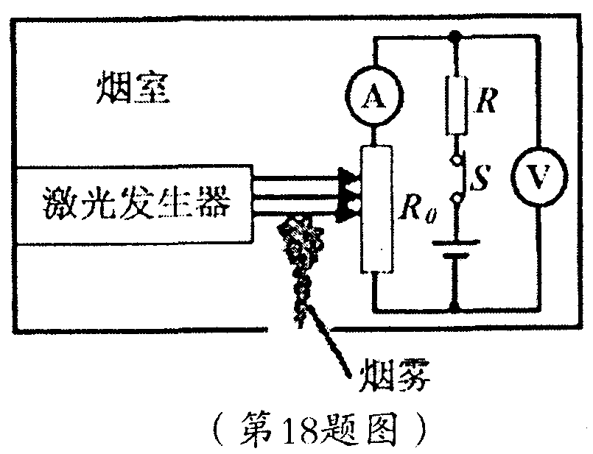
8.如图为小科设计的遮光感烟探测器部分工作原理图，在一个外部光线无法进入的烟室中，装有一个激光发生器及带有一感光电阻（R₀）的电路，R为定值电阻，电源电压恒定；当烟雾进入烟室后，激光被烟雾遮挡而使感光电阻的阻值发生变化。当烟雾达到某一浓度时，探测器便会发出警报。已知光照越强，感光电阻阻值越小，反之则越大。当烟雾进入烟室并越来越浓时，则（ ）
A．电路的总电阻逐渐变小 B．电压表的示数逐渐变大
C．电流表的示数逐渐变大 D．R消耗的功率逐渐变大
9. 将规格都是“220V 100W”的一台电风扇、一台电视机和一把电烙铁分别接入家庭电路中，通电时间相同，下列说法正确的是 （ ）
A．三个用电器产生的热量一样多 B．电风扇产生的热量最多
C．电视机产生的热量最多 D．电烙铁产生的热量最多
10. 关于安全用电，下列做法正确的是 （ ）
A．使用测电笔辨别火线或零线时，手接触笔尾金属体 B．切断电源后，进行电路维修
C．家用电器失火，立即用水扑灭 D．放风筝时，远离高压电线
11．关于“6V 9w”灯泡L_{I}和“3V 9w”灯泡L₂，下列说法正确的是 ( )
A．L₁和L₂都正常发光时，它们消耗的电功率相同
B．将它们串联在9V的电源上，它们都能正常发光
C．将它们串联在6V的电源上，L₂消耗的电功率较大
D．将它们并联在3V的电源上，L_{l}消耗的电功率较小
二．填空题。（12.13.14题每空1分，15.16题每空2分，共14分）.
12.计算器中的电流很小，大约100μA，也就是 A .雷电是一种常见的自然现象，发生雷电时的电流高达2×10⁵A，相当于 mA.
13.“低碳生活”是当今社会所倡导的绿色生活方式。利用太阳能将2000 kg的水从15℃加热到45℃，需要吸收 J的热量，可以至少节约 kg无烟煤.[无煤的热值为3.4×10⁷ J / kg℃，水的比热容为4.2×10³J/(kg℃)]
14. 某导体两端电压为2V时，通过的电流为0.5A，则这段导体的电阻为 Ω，要使通过导体的电流为1A，应在导体两端加 V电压。
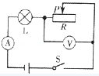
15. 如图所示，电源电压为18V且保持不变，电压表的量程为0一15V，电流表的量程为0-0．6A,滑动变阻器的最大阻值100Ω，小灯泡L标有“6V3W”字样，闭合开关S,当灯泡正常发光时，滑动变阻器的功率为 W，若灯泡的电阻不变。在保证电路各元件安全的情况下．滑动变阻器连人电路中的阻值变化范围为 。
16. 手机是我们最常用的通讯工具，手机使用的是可充电电池，电池上标有“电压”和“容量”两个重要参数．容量的单位通常为“毫安时”（符号mA•h）．小强同学的爸爸使用的可充电电池所标的电压是3.6V，容量是1500mA•h，这种电池一次充电最多可储存的能量为______ J．使用该手机充满电一次能够持续通话的实际时间可长达5h，则该手机在通话状态的放电功率为______ W．
三、实验题。( 17题6分，18题8分，19题8分共22分)
17. 做“决定电阻大小的因素”的实验，器材如图，其中1、3为锰铜丝，
2、4为镍铬丝，它们中的第3根横截面积为2S，其它根横截面积为S。
- 为了研究电阻与导体材料有关，应将导线______和导线_____先后接入电路A、B两点间
- 为了研究电阻与导体的长度有关，应将导线______和导线_____先后接入电路A、B两点间。
- 为了研究电阻与导体_______________的关系, 应将导线1和导线_____先后接入电路A、B两点间。
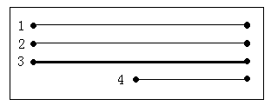
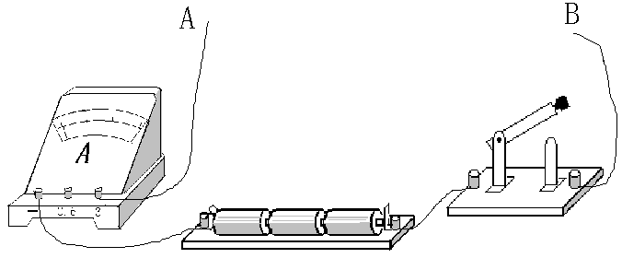

18在测定小灯泡电功率的实验中，选用的电源电压为4.5V，小灯泡的额定电压为2.5V、电阻约为10Ω。

(1)连接电路时开关应____，闭合开关前，图中滑动变阻器的滑片P应位于____ (选填“A”或“B”)端
(2)用笔画线代替导线，连接完整如图甲所示的实物电路。
(3)闭合开关，移动变阻器的滑片P，发现小灯泡始终不亮，电压表有示数、电流表无示数，原因可能是_________ (写一种即可)。
(4)排除故障后，闭合开关、移动滑片P至电压表的示数如图乙所示，其读数为______ V；要获得小灯泡额定功率的数据，滑片P应向_______ (选填“A”或“B”)端移动。
(5)改变滑片P的位置，获得多组对应的电压、电流值，绘制得如图丙所示的图象。由图象可知，小灯泡两端电压是1.5V时，其电阻是_______Ω；灯泡的额定功率是_______W。
19. 小雷想知道小灯的亮暗程度与什么因素有关．于是找来额定电流均小于0.6A，额定电压是2.5V的灯L1和额定电压是3.8V的灯L2，先后接在电源电压恒为6V的电路中，按照如图所示的电路开始探究．
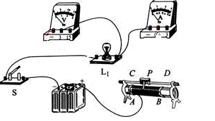
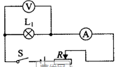

（1）请你用笔画线代替导线，根据上图所示的电路图，将下图所示实物图连接完整．
（2）若小雷连接好电路后闭合开关，灯L1几乎不发光，移动滑片P也不能改变灯的亮度．原因是他把滑动变阻器的________（选填“A、B”或“C、D”）接线柱接入了电路．
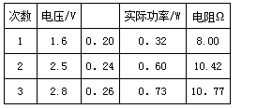
（3）小雷排除故障后，按上图所示的电路继续进行实验：
①闭合开关，滑片P向 _______（选填“A“或“B“）端移动，使灯L1发光，测出灯L1的相关物理量，记录和计算结果如下表：
②请将记录数据时遗漏的物理量和单位填入表格的空格处．
（4）小雷注意到灯L1的亮度变化是：第二次比第一次亮，第三次比第二次更亮．结合表中数 据得出的结论是小灯泡越亮，它的实际功率________
（5）用L2替换L1重复上面的实验时，需要改变 ________的量程，发现灯L2的亮度变化规律与灯L1相似．
（6）小雷在实验结束后与同学们讨论：
①有同学认为“用上表中灯L1的3次电阻的平均值代表它的电阻更准确．“这种说法错误的原因是小雷忽略了________对小灯电阻的影响．
②有同学认为“把灯L1换成定值电阻，该实验可以用来研究导体中的电流与电压的关系．“你认为这种说法 ________（选填“正确”或“错误”）．
四．创新应用题。（6分+6分+8分=20分）
20.安全、清洁、方便的太阳能越来越受到人们的重视和广泛利用.某一太阳能热水器内装有质量为250kg，温度为20℃的水，阳光照射5h后，水温升高到80℃［c_{水}=4.2×10³J/(kg・℃)］
（1）水吸收的太阳能是多少?
（2）这些能量相当于完全燃烧多少千克干木柴放出的热量? [q_{干木柴}=1.2×10⁷J/kg]
（3）这台热水器在这段时间接受太阳辐射的功率是多大？
21.在如图所示的电路中，电源电压为6伏且不变。电阻R₁的阻值为10欧，滑动变阻器R₂上标有“20Ω 2A”字样，两电表均为常用电表。闭合电键S，电流表示数为0.2安。
R₁
S
R₂
P
V
A
求：（1）电压表的示数；
（2）电阻R₂连入电路的阻值；
（3）若移动滑动变阻器滑片P到某一位置时，发现电压表和电流表中有一个已达满刻度，此时电压表和电流表的示数。
22.在右图a所示的电路中，电源电压为12V且保持不变，滑动变阻器R₂上标有“50Ω 2A”字样。闭合电键S后，电流表的示数为0.4A，电压表的示数为6V。求：
（1）此时滑动变阻器R₂消耗的电功率P₂；
（2）定值电阻R₁的阻值；
（3）先设想选择合适的电压表量程，并移动滑动变阻器R₂的滑片P，要求：使电压表的指针处于图b所示的位置。甲同学认为应向左移动滑片P，乙同学认为应向右移动滑片P。请通过计算说明两位同学的操作能否符合要求？

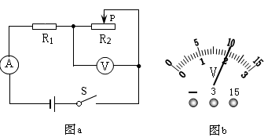

答题卡
题号 | 一 | 二 | 三 | 四 | 总分
得分
一．选择题。（共24分，其中10， 11为多选，每题3分）
题号 | 1 | 2 | 3 | 4 | 5 | 6 | 7 | 8 | 9 | 10 | 11
答案
学校 班级 姓名 考号
二．填空题。（12.13.14题每空1分，15.16题每空2分，共14分）.
12. 13.
14. 15.
16.
三、实验题。( 17题6分，18题8分，19题8分共22分)
17.⑴ ；
⑵ ；⑶ ；
18.⑴ ；
⑵
⑶ ；⑷ ；
⑸ .
19.⑴
⑵ ；
⑶① ；
② ；
⑷ ；⑸ ；⑹① ② 。
四．创新应用题。（6分+6分+8分=20分）
20.

21.

22.

参考答案
一．选择题。（共24分，其中10， 11为多选，每题3分）
1---4 CACC 5---9 CCDBD 10 ABD 11 AD
二．填空题。（12.13.14题每空1分，15.16题每空2分，共14分）
12. 10⁻⁴；2×10⁸ 13. 1.26×10⁸ 37 14. 4 4
15. 6 24～60 16. 19440；1.08
三、实验题。( 17题6分 ,18题8分，19题8分共22分)
17. （1）1；2．（2）2；4．（3）横截面积；3．
18. （1）断开； A （2）实物连接略；
（3） 灯泡断路； （4）2.2；B；（5）10；0.5；
19. （1）实物连接略； （2）A、B （3）①A；②电流/A
（4）大 （5）电压 （6）①温度②正确
四．创新应用题。（6分+6分+8分=20分）
20.⑴ 6.3×10⁷J；⑵5.25kg，⑶3500W．
21. ⑴ 2V ⑵ 20Ω ⑶1当电压表V达到满刻度时，U1¢＝3伏，即电压表V示数为3伏；I1¢＝U1¢/R1＝3伏/10欧＝0.3安，即电流表A示数为0.3安。 ○2当电流表A达到满刻度时，I1¢¢＝0.6安，即电流表A示数为0.6；
U1¢¢＝I1¢¢R1＝0.6安´10欧＝6伏，即电压表V示数为6伏。
22. (1) 2.4W (2) 15Ω
(3) 甲同学的操作可行，乙同学的操作不可行

